 | ACADÉMIE TECHNOLOGIQUE  Technologie — Classe de 4ème  Salle 207 TEC 3 | SYNTHÈSE DE SÉQUENCE  Séquence 04 · S23 → S25 | 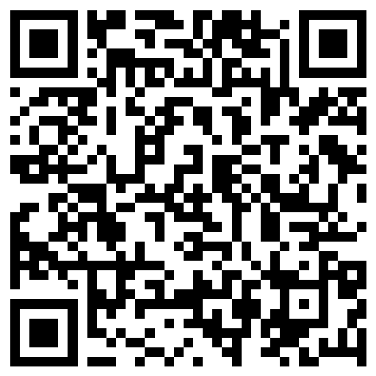

CYBER ET ÉCRANS : HAMEÇONNAGE, TRACES, RGPD

➤ Complète chaque phrase avec un mot de la liste ci-dessous.
MOTS À PLACER — chacun sert une seule fois
Cookie · Donnée personnelle · Hameçonnage · Identifiant et session · RGPD · Trace numérique

I — L’audit de la boîte mail
L’.................................. est un faux message qui imite une vraie entreprise pour me faire donner mon mot de passe ou ma carte bancaire. Il met presque toujours la pression : « sous 24 h ».
J’ouvre ma session avec mon .................................. : il dit qui je suis, et le mot de passe le prouve. Il ne se donne jamais par message.
II — Traces et cookies
Une .................................. est une information qui permet de me reconnaître : nom, âge, photo, adresse, mais aussi la liste des sites que je visite.
Une .................................. est ce que mon activité laisse derrière elle sans que je l’aie écrit : sites visités, heures de connexion, position.
Un .................................. est un petit fichier qu’un site dépose dans mon navigateur pour me reconnaître d’une visite à l’autre. Certains servent à suivre ce que je fais ailleurs.
III — Reprendre la main
Le .................................. est la loi européenne de 2018 sur les données personnelles. Elle me donne quatre droits : savoir ce qu’on a sur moi, faire corriger, faire effacer, refuser un usage.

